四川中衡检测技术有限
报告书信息网上公示内容填报表 ZLJL/43-01
报告书名称 | 彭州市世环瓷业有限责任公司职业病危害定期检测
用人单位名称 | 彭州市世环瓷业有限责任公司 |  | 联系人 | 李老师
用人单位地址 | 四川省成都市都江堰市四川都江堰经济开发区
技术服务项目组成员 | 叶晨文、曾强
现场调查人员 | 张伟、李柯颖 | 现场调查时间及照片 | 2021.9.2 | 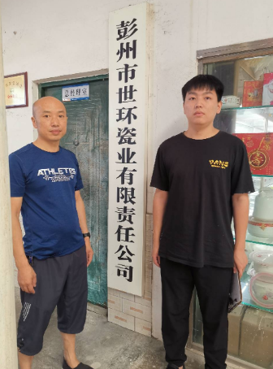
现场采样人员 | 张伟、李柯颖 | 现场采样时间及照片 | 2021.9.3 | 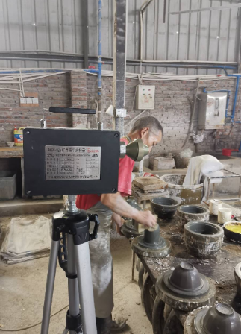
现场检测人员 | 张伟、李柯颖 | 现场检测时间及照片 | 2021.9.3
用人单位陪同人员 | 李老师

